75. YIL DİŞTAŞ ORTAOKULU
2019 – 2020 EĞİTİM ÖĞRETİM YILI
6. SINIF İOKBS DENEME SINAVI –10
( Mut / MERSİN )

TÜRKÇE TESTİ

1. Aşağıdaki cümlelerin hangisinde “yayılmak” ke-
limesinin anlamı ile kullanımı birbirine uyma-
maktadır?

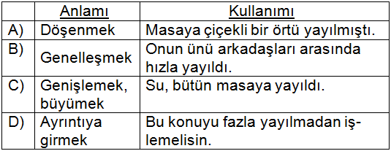

2. I. Çikolatasını benimle paylaşmak istedi.
II. Onun yazısı benden daha okunaklı.
III. Suyu kaynayınca ocağın altını kapatıver.
IV. Daha güzel bir yere gidebilirdik.
V. Çocuğun üstü başı kir içindeydi.

Numaralanmış sözcüklerin hangi ikisinde karşı-
laştırma yapılmıştır?

A) I ve III. B) II ve IV.
C) III ve IV. D) IV ve V.

3. Aşağıdaki cümlelerin hangisinde topluluk ismi
kullanılmıştır?

A) Her gün iki saat televizyon izlediğini söyledi.
B) Masanın üzerindeki kitapları kitaplığın üzerine
yerleştirdik.
C) Evdekilerle cuma günlerini sinema günü olarak
belirledik.
D) Komisyona çocuk hakları ile ilgili bir proje sunduk.

4. Aşağıdaki cümlelerin hangisinde “pişmanlık” an-
lamı vardır?

A) Burada olsaydın seni bize çağıracaktım.
B) Seni çağırsaydım bunlar gelmeyecekti başıma.
C) Seni çağırsaydım da bunlar yaşanacaktı.
D) Burada olsaydın da seni çağıramazdım.
5. Mevlana’nın çok güzel bir sözü vardır. “İnsan dilinin
altında gizlidir.” der. Yani…

Paragraf aşağıdakilerden hangisiyle devam etti-
rilirse anlamlı olur?

A) insan diline sahip çıkmalı, kötü söz söylememeli-
dir.
B) “Tatlı dil yılanı deliğinden çıkarır.” Atasözüyle ay-
nı anlamdadır.
C) Neyi söylüyorsa insan odur ya da kendisi neyse
onu söyler.
D) İnsanlar birbirleriyle konuşa konuşa anlaşabilir-
ler.

6. Aşağıdaki cümlelerin hangisinde “de” bağlacı
cümleye sebep – sonuç ilişkisi katmıştır?

A) Sen de başını alıp gitme!
B) Eskiden de böyle olaylar yaşanırdı.
C) Otobüsü kaçırdı da bizde kalacak.
D) Benim de ona tahammülüm kalmadı.

7. “-lık” eki hangi cümlede sözcüğe alet adı anlamı
katmıştır?

A) Marangozluk onun bilinçli seçtiği bir meslekti.
B) Biz farkına varmadan gençlik de gidiyor.
C) Tuzluğun içine yanlışlıkla şeker koymuş.
D) Analık da babalık da emek ve sabır ister.

8. Öğrenciler çok iyi bilmedikleri bir konuda sınava
girdiklerinde ve yalnızca kendi aldıkları puan söy-
lendiğinde kendi düzeyleri hakkında bir fikre var-
mak için en yüksek ya da en düşük puanı merak
ederler.

Paragrafta asıl anlatılmak istenen nedir?

A) Öğrenciler sınavlarda çok heyecanlı olurlar.
B) Öğrenciler başarılarını diğerleriyle karşılaştırarak
anlarlar.
C) Öğrenciler sınavlarda en düşük puanı almak is-
temezler.
D) Öğrenciler sınavlara iyi bir sonuç almak için gi-
rerler.

9. Aşağıdakilerin hangisinde yazım yanlışı vardır?

A) Onca işinin arasında bir de bizimle uğraştı.
B) Her sorunu kolayca çözüyor.
C) Ona arkadaşca yaklaştım.
D) Kendince çözüm yolları buluyordu.
10. Aşağıdaki cümlelerin hangisinde “için” sözcü-
ğü amaç bildirmektedir?

A) Arkadaşı için söylemediğini bırakmadı.
B) Yemek yemek için eve döndük.
C) İki ay için kursa yazılmak istedi.
D) Benim için keman en güzel müzik aleti.

11. “Bazı” kelimesi hangisinde zamirdir?

A) Bazıları eski arkadaşlarını hemen unutuyor.
B) Bazı günler benim de canım sıkılır.
C) Bugün bazı derslerde çok eğlendik.
D) Bazı arkadaşlarımla daha iyi anlaşıyorum.

12. Aşağıdakilerden hangisi nesneldir?

A) Baharın ferahlığı her yere yayılmıştı.
B) Güzel şehir Kayseri’den ayrılmak zordu.
C) Yeni aldığı elbisesiyle en şık oydu.
D) İstiklâl Marşı, 12 Mart 1921’de kabul edildi.

13. Emre, a harfiyle başlayan sözcükleri elindeki kâ-
ğıtlara yazmıştır.

Buna göre Emre’nin aşağıdaki yazdıklarından
hangisi isim değildir?

A) arkadaş B) attık
C) Almanca D) arı

14. Aşağıdaki cümlelerin hangisinde kişi adı yeri-
ne kullanılan bir zamir yoktur?

A) Onu çamaşır suyuyla yıkarsan çıkar.
B) Kendini yalnız hissediyordu.
C) Yarın ikide sen de gel.
D) Sana haber veremedik.

15. Aşağıdaki cümlelerin hangisinde “kalp” sözcü-
ğü somut anlamda kullanılmıştır?

A) Serçenin kalbi küt küt atıyordu.
B) Türkiye’nin kalbi Kayseri’de atıyor.
C) Kalp kalbe karşıymış, ben de seni düşünüyor-
dum.
D) Kalbini kazanmak için daha ne yapabilirim?
16. Ece, doğayı korumanın önemi ile ilgili bir yazı ya-
zacak.

Aşağıdaki görsellerden hangisinin konusu
Ece’nin yazısı için gereksizdir?

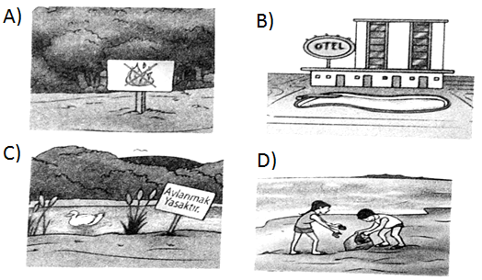

17. Aşağıdaki cümlelerin hangisinde “de” nin yazı-
mı yanlıştır?

A) En ucuz çantayı Ulus’ta bulursun.
B) Kitapları da hep yanındadır.
C) Ahmet’te tiyatroya bilet almış.
D) Onlar da Kocasinan’da oturuyor.

18. Kartondan yaptığı kukla çok güzeldi…

Bu cümle aşağıdakilerden hangisiyle devam
ettirilemez?

A) ama kartonun rengi kötüydü.
B) ancak kuklayı okula götürmek istemedi.
C) ancak ben de çok beğendim.
D) ama çok çabuk bozuldu.

19. Aşağıdaki cümlelerden hangisi kanıtlanabilir-
lik açısından diğerlerinden farklıdır?

A) Tüm bildiklerini bize güzelce anlattı.
B) Bahçedeki meyveler dalında çürüyordu.
C) Eserin yazarı hakkında bilgi topladık.
D) Telefonun çaldığını duyunca yerinden kalktı.

20. Aşağıdaki cümlelerin hangisinde “sakin” keli-
mesi “sessiz” anlamında kullanılmıştır?

A) Sakin bir otele yerleşerek dinlendiler.
B) Apartman sakinleri su deposu almaya karar
verdiler.
C) Çocuğun huysuzluğu azaldı, şimdi biraz sakin.
D) Sakin olalım, telaşlanacak bir şey yok.
21. Aşağıdaki cümlelerin hangisinde ünlü daral-
ması vardır?

A) Arkadaşı yarın Ankara’dan geliyor.
B) Arkadaşlarıyla parkta oynuyor.
C) Uzaktan geçen trenlere bakıyor.
D) Öğretmene sorular soruyor.

22. Aşağıdaki cümlelerde altı çizili sözcüklerden
hangisi türemiştir?

A) Bu toka saçınıza çok yakışmış.
B) Kitabın ön sözünde yazarın kitabı yazma ama-
cı belirtilmiştir.
C) Kuşları bu soğukta beslememiz gerekir.
D) Vatandaş, görev ve sorumluluklarını bilmelidir.

23. Aşağıdaki cümlelerin hangisinde birden fazla
birleşik sözcük kullanılmıştır?

A) İnternete araştırma yapmak için girdi.
B) Bazı cümlelerde anlatım bozukluğu var.
C) Öğleden sonra hava daha da soğudu.
D) Tutsaklar cezaevinden yıllar sonra salıverildi.

24. Aşağıdaki cümlelerin hangisinde “ki” nin yazı-
mı yanlıştır?

A) Toplantıdaki tavrını çok beğendim.
B) Ona iyice anlat ki öğrenebilsin.
C) Seninki bugün hiç durmadan konuştu.
D) Sınıf arkadaşımı o kadar seviyorumki anlata-
mam.

25. Aşağıdaki cümlelerin hangisinde virgülün (,)
kaldırılması anlam karışıklığına yol açar?

A) İhtiyarlık, insanın en hassas dönemidir.
B) Dostluk, ağaca benzer; kurudu mu yeşermez.
C) Kadın, satıcıya seslendi.
D) Çocuk, aileden sorumluluk öğrenmelidir.

MATEMATİK TESTİ

1. 372, 490, 776, 898, 1005, 4477, 7777

sayılarından kaç tanesi 2 ile kalansız bölüne-
bilir?

A) 3 B) 4 C) 5 D) 6
2. 12 . = 60 ve + = 5 olduğuna göre,
20 . kaçtır?

A) 0 B) 1 C) 20 D) 100

3.
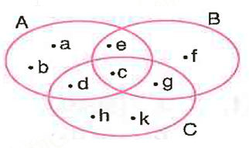

Yukarıda verilen A, B ve C kümelerine göre A∪B
kümesi kaç elemanlıdır?

A) 4 B) 5 C) 6 D) 7

4. 10³ – 5⁴ işleminin sonucu kaçtır?

A) 375 B) 385 C) 425 D) 450

5. 8, 16, 24, 32, 40, …

Yukarıda ilk beş adımı verilen sayı örüntüsünün
40’tan sonraki ilk iki adımı sırasıyla aşağıdaki-
lerden hangisidir?

A) 40, 46 B) 48, 56
C) 50, 60 D) 60, 80

6. A = │–5│, B = │–1│, C = │–4│ ve D = │18│

Yukarıdaki ifadelerden hangisinin değeri en kü-
çüktür?

A) A B) B C) C D) D

7. Bir yarış pistini süratleri sabit iki araçtan biri 4
dakikada, diğeri 6 dakikada turluyor. Başlangıç
çizgisinden aynı anda ve aynı yönde yarışa baş-
layan araçlar, ilk defa kaç dakika sonra yan ya-
na gelirler?

A) 8 B) 12 C) 20 D) 24
8. Sayı doğrusu üzerinde

– 75, –125, –2, 117

Sayılarından hangisinin sıfıra olan uzaklığı en
fazladır?

A) –125 B) – 75 C) –2 D) 117

9. 28 : 4 + 3 x 8 – 9 işleminin sonucu kaçtır?

A) 22 B) 23 C) 71 D) 73

10. $\frac{1}{ 3 }$ ‘ü 25 olan sayının 5 fazlası kaçtır?

A) 75 B) 80 C) 85 D) 90

11.
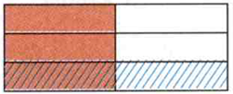

İki kesrin çarpımı yukarıdaki gibi modellenmiştir.

Bu çarpma işlemi aşağıdakilerden hangisidir?

A) 1 x $\frac{1}{6}$ = $\frac{1}{6}$ B) $\frac{1}{2}$ x $\frac{1}{3}$ = $\frac{1}{6}$

C) $\frac{1}{2}$ x $\frac{1}{2}$ = $\frac{1}{4}$ D) $\frac{1}{3}$ x $\frac{1}{3}$ = $\frac{1}{9}$

12. Bir terzi elindeki kumaşın $\frac{ 1 }{ 7 }$’ i ile Ahmet Bey’e
pantolon, $\frac{ 2 }{ 5 }$’si ile de Cengiz Bey’e takım elbise
dikmiştir.

Terzinin elinde kumaşın kaçta kaçı kalmıştır?

A) $\frac{ 3 }{ 7 }$ B) $\frac{ 16 }{ 35 }$ C) $\frac{ 4 }{ 7 }$ D) $\frac{ 3 }{ 5 }$

13. 25.10ª üslü sayısı 18 basamaklı olduğuna gö-
re, a kaçtır?

A) 14 B) 15 C) 16 D) 17
14. Seda’nın babası evlerine 250 metre uzaklıkta
olan bir fabrikada çalışmaktadır. Babası bu fabri-
kada çalıştığı her bir iş günü için 97,5 TL kazan-
maktadır. Bir ay içerisinde ortalama 20 iş günü
çalışan baba, bu ay içerisinde seda’nın rahatsız-
lığından ötürü 4 gün işe gidememiştir.

Buna göre, Seda’nın babasının bu ayki maaşı
ne kadardır?

A) 1440 B) 1500
C) 1560 D) 1950

15. 4, 5, 2 ve 6 rakamları birer kez kullanılarak ya-
zılabilecek 5’e bölünen en büyük sayı yazılmak
isteniyor.

Buna göre, bu sayı aşağıdakilerden hangisidir?

A) 6543 B) 5642
C) 6425 D) 4625

16. Fuat’ın kumbarasından 18 TL çıkmıştır. Kumba-
radan16 tane 25 kuruş, 20 tane 50 kuruş, 2 tane
1 TL çıkmıştır.

Geriye kalanlar 10 kuruşlardan oluştuğuna gö-
re, kumbaradan kaç tane 10 kuruş çıkmıştır?

A) 10 B) 20 C) 30 D) 40

17. Aşağıdakilerden hangisi bileşik kesirdir?
A) $\frac{ 4 }{ 9 }$ B) $\frac{ 5 }{ 5 }$ C) $\frac{ 2 }{ 3 }$ D) $\frac{ 1 }{ 7 }$

18. Aşağıda iki tane tam sayılı kesir verilmiştir.

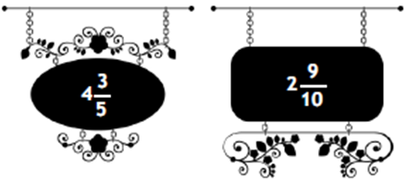
Buna göre, bu kesirlerden büyük olandan kü-
çük olanı çıkarırsak aşağıdakilerden hangisini
elde ederiz?

A) $1\frac{ 7 }{ 10 }$ B) $1\frac{ 3 }{ 10 }$ C) $1\frac{ 1 }{ 10 }$ D) $1\frac{ 1 }{ 5 }$
19. Aşağıdakilerden hangisi $\frac{ 1 }{2}$ den büyüktür?

A) $\frac{ 13 }{ 30 }$ B) $\frac{ 19 }{ 40 }$ C) $\frac{ 31 }{ 60 }$ D) $\frac{ 3 }{ 7 }$

20. 57,019 ondalık kesrindeki 1 ve 5 rakamlarının
basamak değerleri toplamı kaçtır?

A) 6 B) 10,01 C) 50,01 D) 58

21.
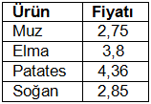

Buse yukarıdaki ürünleri, yazan fiyatlardan
alıp kasiyere 20 TL veriyor. Kasiyer Buse’ye
kaç TL para üstü verir?

A) 6,34 B) 6,28 C) 6,26 D) 6,24

22. – 34’ten başlayıp 64’e kadar olan çift sayıların kü-
mesi, K kümesidir.
– 0 ile 17 arasındaki doğal sayıların kümesi, M
kümesidir.
– 12 ile 66 arasında 3’e bölünen sayıların kümesi,
A kümesidir.
– 200’den 500’e kadar 20’nin katı olan doğal sa-
yıların kümesi, B kümesidir.

Yukarıdaki tanımlı kümelerde hangi kümenin
eleman sayısı diğerlerinden farklıdır?

A) M B) K C) A D) B

23. Aşağıdaki sayı doğrusu modelinde B noktasına
karşılık gelen ondalık kesir 1,406 dır.

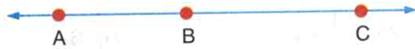

Buna göre, A ve C noktaları aşağıdakilerden
hangisi olabilir?

A) A = 1,41 ve C = 1,43
B) A = 1,4002 ve C = 1,409
C) A = 1,43 ve C = 1,4304
D) A = 1,3 ve C = 1,402
24. Üç basamaklı 1a7 sayısı 3 ile tam bölünebildi-
ğine göre, a yerine yazılabilecek en küçük sa-
yı kaçtır?

A) 0 B) 1 C) 2 D) 3

25. 8 sayısının 30 ile 50 arasındaki katları aşağı-
dakilerden hangisidir?

A) 38, 46
B) 32, 40, 48
C) 30, 38, 46, 48
D) 32, 34, 36, 38, 40, 44, 48

FEN BİLİMLERİ TESTİ

1.
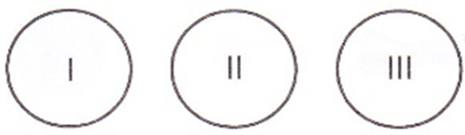

Yukarıdaki resimlerle Güneş Tutulması model-
lenecektir. Güneş, Dünya ve Ay'ın sıralaması
hangi seçenekteki gibi olur?

I II III
A) Güneş Dünya Ay
B) Güneş Ay Dünya
C) Dünya Güneş Ay
D) Ay Dünya Güneş

2. Gezegenler hangi gök cisminin etrafında do-
lanma hareketi yaparlar?

A) Yıldız B) Uydu
C) Dünya D) Asteroit

3. Onur futbol maçı yaptığı esnada düşüp dizini ya-
ralamıştır. Doğal olarak yaralı yerinden içeri mik-
roplar girmişti.

Bu olaylar gerçekleştiği esnada sırasıyla han-
gi kan hücreleri artış gösterir?

A) Kan pulcukları – alyuvarlar
B) Kan serumu – akyuvarlar
C) Kan pulcukları – akyuvarlar
D) Alyuvarlar – akyuvarlar
4. ‘‘Benim fiziksel sindirimim ve kimyasal sindirimim
ağızda başlar.’’

Yukarıdaki konuşmayı aşağıdakilerden hangisi
yapmıştır?

A) Proteinler B) Yağlar
C) Karbonhidratlar D) Sıvılar

5. Aşağıdaki tabloda farklı organlara ait kasların özel-
likleri verilmiştir.

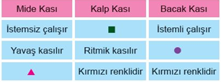

Buna göre tablodaki sembollerin yerine aşağıda-
kilerden hangisi yazılmalıdır?

A) Kırımızı renklidir İstemli çalışır Yavaş kasılır
B) Beyaz renklidir İstemsiz çalışır Ritmik kasılır
C) Beyaz renklidir İstemsiz çalışır Hızlı kasılır
D) Kırımızı renklidir İstemsiz çalışır Hızlı kasılır

6. Aşağıdakilerden hangisi sindirim sistemini
oluşturan organlardan birisi değildir?

A) 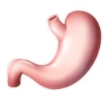 B) 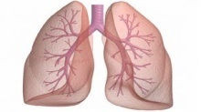

C) 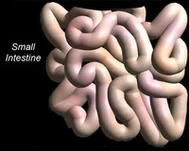 D) 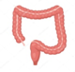

7. ● A maddesi en fazla sıkışan maddedir.
● B maddesinin atomları arasında boşluk yok de-
necek kadar azdır.
● C maddesi bulunduğu kabın şeklini alır.

Buna göre A, B ve C maddeleri hangileri olabilir?

A B C
A) katı sıvı gaz
B) gaz katı sıvı
C) sıvı sıvı katı
D) gaz katı katı
8. Küçük kan dolaşımı kalp ile hangi organ ara-
sında gerçekleşir?

A) Karaciğer B) Akciğer
C) Mide D) Hepsi

9. İnsanda solunum sistemini oluşturan bazı ya-
pılar şunlardır;

I. Soluk borusu
II. Burun
III. Alveol
IV. Bronş
V. Bronşçuk

Havadan alınan oksijenin kana geçinceye ka-
dar izleyeceği yol sıralaması nasıl olmalıdır?

A) I – II – III – IV – V B) II – I – IV – V – III
C) III – V – IV – I – II D) V – IV – III – I – II

10. Betül’ ün evi ile okulu arasındaki mesafe 40 m dir.

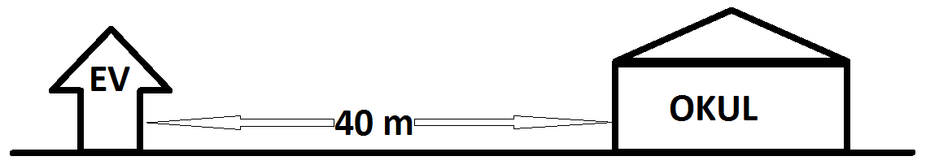

Betül, evinden okula 5 saniyede gittiğine göre,
Betül evine kaç metre/saniye süratle gitmiştir?

A) 2 B) 8 C) 45 C) 200

11.

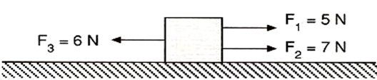

Şekildeki cisme etki eden aynı düzlemdeki
kuvvetlerin bileşkesi kaç N büyüklüğündedir?

A) 3 B) 4 C) 5 D) 6

12. Aşağıdaki kutulardan hangisi dengelenmiş
kuvvetlerin etkisi altındadır?

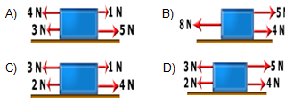
13.
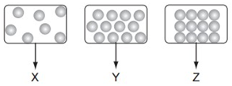

Yukarıdaki kaplarda bulunan maddelerin fizik-
sel halleri aşağıdakilerin hangisinde doğru ola-
rak verilmiştir?

X Y Z
A) Sıvı Sıvı Gaz
B) Gaz Katı Sıvı
C) Gaz Sıvı Katı
D) Katı Gaz Sıvı

14. Aşağıdaki işlemlerden hangisi maddenin sı-
kıştırılabildiğini gösteren bir örnek değildir?

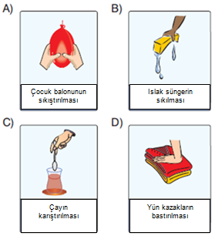

15.
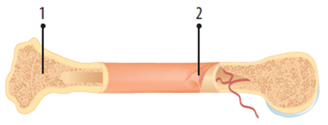

Yukarıdaki uzun kemik şeklinde 1 ve 2 ile göste-
rilen yapılar hangi seçenekte doğru verilmiştir?

1 2

A) Süngerimsi Kemik Eklem Kıkırdağı
B) Süngerimsi Kemik Kemik Zarı
C) Kemik Zarı Süngerimsi Kemik
D) Sert Kemik Dokusu Eklem Kıkırdağı
16. Kol kası ile mide kası arasındaki farkları belir-
ten bir sunum hazırlayan öğrenci, aşağıdaki-
lerden hangisini kullanamaz?

A) Çalışma hızları
B) İsteğe bağlı çalışma durumları
C) Kasılıp – gevşeme hareketi yapmaları
D) Mikroskop altında incelendiğinde şekilleri

17. Aşağıda verilen sindirim sistemi organlarının
hangilerinde hem kimyasal hem de mekanik
sindirim gerçekleşir?

A) Ağız – Mide
B) Ağız – Mide – İnce bağırsak
C) Mide – İnce bağırsak
D) Mide – İnce bağırsak – Kalın bağırsak

18.
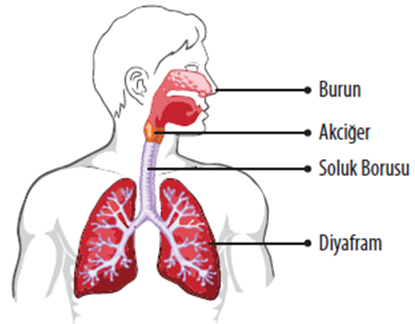

Yukarıdaki şekilde solunum yapı ve organla-
rından kaç tanesi doğru isimlendirilmiştir?

A) 1 B) 2 C) 3 D) 4

19.
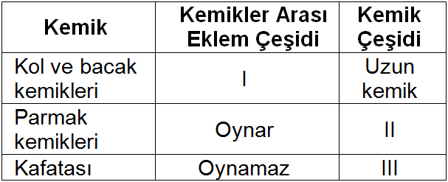

Yukarıda verilen tabloda I, II ve III numaralı yer-
lere aşağıdaki kavramlardan hangileri gelmeli-
dir?

I II III
A) oynamaz kısa kemik yassı kemik
B) oynar yassı kemik kısa kemik
C) oynamaz kısa kemik uzun kemik
D) oynar kısa kemik yassı kemik
20. 1. Süratinde yavaşlama
2. Şeklinde değişme
3. Cismi durdurma

Hareketli bir cisme bir kuvvet uygulandığında,
cicim üzerinde yukarıda belirtilen değişmeler-
den hangileri olabilir?

A) Yalnız 2. B) 1 ve 2.
C) 2 ve 3. D) 1, 2 ve 3.

21. Aşağıdakilerden hangisi kanın görevlerinden
değildir?

A) Vücut ısısını düzenler.
B) Hücrelere besin ve oksijen taşır.
C) Sindirim enzimini taşır.
D) Vücudu mikroorganizmalara karşı korur.

22.
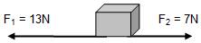

Şekildeki cisme etki eden F₁ ve F₂ kuvvetle-
rinin bileşkesi kaç Newton’dur?

A) 25 N B) 20 N
C) 6 N D) 5 N

23.
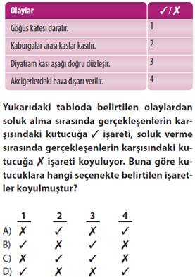
24. Dolaşım sistemi sağlığı için;

I. Sigaradan uzak durmalı
II. Düzenli spor yapmalı ve düzenli beslenilmeli
III. Stres, üzüntü ve yorgunluktan kaçınılmalı

Yukarıda verilenlerden hangileri yapılmalıdır?

A) Yalnız I. B) I ve III.
C) II ve III. D) I, II ve III.

25. Bir kemiğin enine ve boyuna büyümesini sağ-
layan asıl yapılar hangi seçenekte beraber ve-
rilmiştir?

A) Kırmızı ve sarı ilik
B) Sert tabaka ve sünger tabaka
C) Beyaz ilik ve kas tabaka
D) Kemik zarı ve kıkırdak

SOSYAL BİLGİLER TESTİ

1. Sosyal Yardımlaşma ve Dayanışma; İnsanların
beslenme, giyinme, barınma, eğitim, sağlık gibi
ihtiyaçlarını karşılamak için ortaya çıkan, toplumun
ekonomik yapısını dengede tutan, birlik ve bera-
berliği artıran değerlere sosyal yardımlaşma ve
dayanışma denir. Sosyal Yardımlaşma ve Daya-
nışma Maddi ve Manevi olmak üzere ikiye ayrılır.

Buna göre, aşağıdakilerden hangisi maddi
yardımlaşmaya örnek olarak verilebilir?

A) Karşılaştığımız bir kişiye selam verip gülüm-
semek
B) Arkadaşlarımızla iyi geçinmek
C) Yaşlı ve engelli kimselere destek vermek ve
onları sık sık ziyaret etmek
D) İhtiyacı olanlara para ve eşya vermek

2. “Türkiye Selçuklu Devleti, komşusu Bizans ile
1176’da Miryokefalon Savaşı’nı yaptı ve Bizans
ordusunu ağır bir yenilgiye uğrattı. Bu savaş Türk-
lerin Anadolu’da Bizans karşısında Malazgirt’ten
sonraki en büyük zaferiydi. Bu zafer ile Anado-
lu’nun Türk yurdu olduğu kesinleşti.”

Öğretmenin verdiği bilgilere göre, aşağıdaki-
lerden hangisi söylenemez?

A) Miryokefalon zaferinin Haçlı Seferlerinin baş-
lamasına yol açtığı
B) Anadolu’da güç dengesinin değiştiği
C) Bizanslıların Anadolu’yu Türklerden geri alma
ümidinin zayıfladığı
D) Türklerin Anadolu hâkimiyetinin güçlendiği
3. Kök Türkler, yılın belli zamanlarında kutladıkları
bayram ve şölenlerde tanrı adına kurbanlar keserek
beraberce eğlenirlerdi. Bu kutlamalarda şarkılar
söylerler, çeşitli yarışmalar düzenlerlerdi. En sevi-
len ve beğenilen yarışma ise at yarışlarıydı.

Verilen parçaya göre, Türklerin yaptıkları bu fa-
aliyetlerde, aşağıdaki kültür unsurlarından han-
gisine ait örnek yoktur?

A) Dil B) Din
C) Spor D) Yönetim

4. Büyük Selçuklu Devleti zamanında Bizans’la ya-
pılan ilk savaş aşağıdakilerden hangisidir?

A) Dandanakan B) Pasinler
C) Malazgirt D) Miryokefalon

5. “Bir milletin kâinatı ve hayatı kendisine göre adlan-
dırması, seslendirmesi, onu kendince yorumlaması-
dır.”

Yukarıdaki metinde kültürel öğelerden hangisi-
nin önemine vurgu yapılmıştır?

A) Dil B) Din
C) Gelenek D) Tarih

6. Türk – İslam mimarisinde, cami çevresinde oluşan
okul, kütüphane, aşevi, hamam gibi eserlerden
meydana gelen yapılara …………. adı verilir.

Cümlede boş bırakılan yere aşağıdakilerden
hangisi yazılmalıdır?

A) Külliye B) Ribat
C) İmaret D) Darüşşifa

7. I. Gazneliler
II. Uygurlar
III. Hunlar
IV. Köktürkler

Yukarıda verilen devletlerin kronolojik olarak
doğru sıralaması hangi seçenekte verilmiştir?

A) I – II – III – IV B) II – I – III – IV
C) III – II – IV – I D) III – IV – II – I

8. Rollerimiz bize birtakım haklar ve sorumluluklar
yükler. Haklarımız hukukun çizdiği sınırlar çerçe-
vesinde sahip olduğumuz kazanımlar ya da ya-
pabileceklerimizle ilgilidir. Sorumluluklarımız ise
üstlendiğimiz rollerimizin gereklerini yerine getir-
meyle ilgilidir.

Buna göre, aşağıdakilerden hangisi evdeki
rollerimize uygun bir hakkımızdır?

A) Evlat olarak güvenli bir ortamda yaşamak
B) Evlat olarak odamızı temiz tutmak
C) Öğrenci olarak eğitim imkânlarından yarar-
lanmak
D) Müşteri olarak alışveriş yapmak

9. Kerpiç, kurak ve yarı kurak bölgelerde yapı mal-
zemesi olarak taşın ve ağacın fazla bulunmadığı
yerlerde en çok kullanılan yapı malzemesidir.

Buna göre, ülkemizde kerpiç evlerin en çok
görüldüğü bölge aşağıdakilerden hangisidir?

A) Akdeniz B) İç Anadolu
C) Ege D) Karadeniz

10. Ekvatordan kutuplara gidildikçe sıcaklık azalır.

Buna göre, sıcaklığın en az olduğu kıyımız
hangisidir?

A) Akdeniz B) Ege
C) Marmara D) Karadeniz

11.
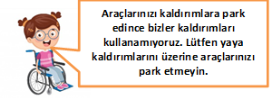
Ayşe

Engelli vatandaşımızın uyarısını dikkate alan
bir araç sürücüsü için;

I. Empati Kurduğu
II. Kendinden başka kimseyi umursamadığı
III. Sorumluluklarını yerine getirdiği

Hangisi ya da hangileri söylenebilir?

A) Yalnız I. B) I ve III.
C) II ve III. D) I, II ve III.
12.
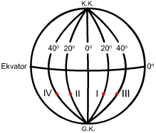

Yukarıdaki şekle göre, II ve III noktaları ara-
sındaki zaman farkı kaç dakikadır?

A) 60 B) 120
C) 240 D) 360

13. Aşağıdakilerden hangisi devletin temel amaç-
ları arasında gösterilemez?

A) Toplumun bağımsızlığını ve özgürlüğünü sağ-
lamak.
B) Ekonominin gelişmesi için toplumda sınıf fark-
lılıkları oluşturmak.
C) Ülkenin bölünmezliğini korumak.
D) Vatandaşlarının yaşam standartlarının yük-
selmesini sağlamak.

14. Aşağıdakilerden hangisi sorunlarımızın çö-
zümü için başvurmamız gereken yollardandır?

A) Sorunla ilgili kurumdaki yakınımızdan yardım
istemek.
B) Sorunla ilgili torpil yapabilecek bir yetkiliyi ara-
mak.
C) Dilekçe yazarak ilgili kuruma başvurmak.
D) Milletvekillerinden yardım istemek.

15. Türkiye Selçukluları döneminde, Anadolu kentleri-
nin gelişerek han, hamam, cami ve kervansaray-
larla donatıldığı ve zenginleştiği görülür.

Bu eserlerin, aşağıdaki yerleşim yerlerinin
hangisinde daha çok yapıldığı söylenebilir?

A) Ticaret yolları üzerinde bulunan kentlerde
B) Eski kültür merkezi ve çevrelerinde
C) Tarım yapılan bölgelerde
D) Sınır boylarına yakın kent merkezlerinde

16.
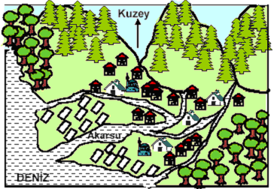

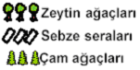

Yukarıdaki resim Türkiye’nin batı kıyılarında bir
köye aittir.

Resmi inceleyerek köy ve çevresi hakkında
aşağıdakilerden hangisi söylenemez?

A) Kıyıdaki delta ovasında seracılık yapılmaktadır.
B) Zeytinlikler köyün kuzeybatısı ve güneydoğu-
sunda toplanmıştır.
C) Yüksek yerlerde ormanlık alanlar bulunmakta-
dır.
D) Küçükbaş hayvancılık oldukça gelişmiştir

17.
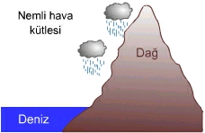

“Yukarıdaki şekilde ülkemizin kıyı bölgelerinde
yaygın olarak görülen bir yağış şekli verilmiştir.”

Bu yağış şeklinin en fazla görüldüğü il aşağı-
dakilerden hangisi olabilir?

A) Rize B) Adana C) İzmir D) Aydın

18. Dönemin devlet adamları ve Türk büyüklerinin
hayatından yararlanarak ilk Türk–İslam devlet-
lerinin siyasal, sosyal ve kültürel özelliklerine
ilişkin çıkarımlarda bulunur. Kutadgu Bilig, aşa-
ğıdakilerden hangisi tarafından yazılmıştır?

A) Yusuf Has Hacip B) Kaşgarlı Mahmut
C) Evliya Çelebi D) Nizamül Mülk
19.

20. Kök-Türk hakanının huzuruna çıkan Bizanslı
Tarihçi Zemarhos’un anlattıklarına göre;

“Büyük hükümdar süslü ve altın yaldızlı bir taht
üzerinde oturuyordu. Onu selamladım hediyeleri-
mi sundum. Ertesi gün daha süslü bir çadırda
toplandık. Onun içi de ipek halılarla döşeli, hey-
kelciklerle donatılmış idi. Kağan som altından ya-
pılmış bir sedir üzerinde oturuyordu.”

Aşağıdakilerden hangisi Zemarhos’un söyle-
diklerinden çıkarılamaz?

A) Kök Türklerin yerleşik hayata geçtiği
B) Devletin mali durumunun iyi olduğu
C) Maden işletmeciliğinin yapıldığı
D) Hakanın sanatsal faaliyetlere önem verdiği

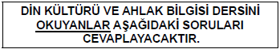

21. Öğrencilerinden peygamberlerle ilgili öğrendikleri
bilgileri söylemelerini istemiştir.

Akif: Peygamberler de bizim gibi insandır, ancak
onlara Allah'tan (c.c.) vahiy gelmiştir.

Nur: Peygamberler doğru, güvenilir, zeki, günah-
sız ve Allah’ın (c.c.) mesajlarını ileten elçilerdir.

Salih: Allah (c.c.) sadece bazı toplumlara pey-
gamber göndererek onlara yol göstermiştir.

Fatma: Allah (c.c.) bazı peygamberlere ilahi kitap
göndermiştir.

Yukarıdaki öğrencilerden hangisi yanlış veya
eksik bilgi vermiştir?

A) Salih B) Fatma
C) Akif D) Nur

22. ♣ Yılda iki kez kılınır.
♣ İki rekâtlık bir namazdır.
♣ Namazdan sonra imam minbere çıkarak hutbe-
yi okur.

Yukarıda hakkında bilgi verilen namaz aşağı-
dakilerden hangisidir?

A) Teravih Namazı B) Bayram Namazı
C) Cuma Namazı D) Cenaze Namazı
23. Bütün peygamberler güvenilir insanlardır. Kendi-
lerine teslim edilen bir şeyi veya verilen bir sırrı
güvenle taşırlardı.

Yukarıda anlatılan peygamberlerin sıfatların-
dan hangisidir?

A) Emanet B) Fetanet
C) Tebliğ D) İsmet

24. Aşağıdaki namazlardan hangisini camide ce-
maatle kılma şartı olmadan evde tek başına da
kılınabilir?

A) Bayram Namazı. B) Cenaze Namazı.
C) Cuma Namazı. D) Teravih Namazı

25. Namaz kılacak kişinin vücudunun belirli yerlerini
örtmesidir. Kadın ve erkeklerde örtünme yerleri
farklıdır.

Yukarıda belirtilen namazın hazırlık şartı han-
gisidir?

A) İstikbal-i kıble B) Hadesten taharet
C) Setr-i avret D) Niyet

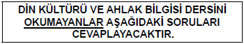

21. 751 yılında Araplarla Çinliler arasında yapılan Ta-
las Savaşı, Türklerin İslamiyet’i kabul etmesindeki
etkenlerden biridir. Türklerin Arapları desteklediği
bu savaş sonrasında, Türklere Abbasi sarayında
önemli görevler verilmiştir.

Bu açıklamalara göre hangi yargıya ulaşabili-
riz?

A) Siyasi ittifak, dinsel etkileşime yol açmıştır.
B) Türkler, bağımsızlık için Araplarla savaşmıştır.
C) Talas Savaşı ilk Türk-Çin savaşıdır.
D) Türkler, İslam’dan sonra milli benliklerini kay-
betmiştir.

22. Aşağıdakilerden hangisi Türkiye’nin jeopolitik
önemini artıran bir etkenlerden biridir?

A) Amerika ve Avrupa’yı birbirine bağlayan en kı-
sa kara yolları üzerinde bulunması
B) Üç tarafının denizlerle çevrili olması
C) Üzerinde birçok tarihi eserlerin olması
D) Yer şekillerinin çeşitlilik göstermesi

23. Orta Asya’da kurulan Türk devletlerinin siyasal
varlıkları uzun süreli olmamış, kısa sürede yıkıl-
mışlardır.

Aşağıdakilerden hangisi bu durumun nedeni
olarak gösterilebilir?

A) Çin baskısı altında kalmaları
B) Hayvancılıkla uğraşmaları
C) Padişahlar tarafından yönetiliyor olmaları
D) Dini inançları

24. Meridyenlerle ilgili olarak aşağıda verilen bil-
gilerden hangisi yanlıştır?

A) İki meridyen arasında 4 dakikalık zaman farkı
vardır.
B) Ekvatoru dik keserler.
C) Doğu yarımkürede 180 meridyen bulunur.
D) Başlangıç noktası ekvatordur.

25. Türkiye 36° - 42° Kuzey Paralelleri ile 26° - 45°
Doğu Meridyenleri arasında kalır.

Buna göre Türkiye;

1. Greenwich’in batısında yer alır.
2. Kuzey yarım kürede bulunur.
3. Ekvatorun güneyindedir.
4. Orta Kuşakta yer alır.

yargılarından hangisi ya da hangileri doğru
değildir?

A) Yalnız 1 B) 1, 3
C) 2, 4 D) 2, 3

TEST BİTTİ.
CEVAPLARINIZI KONTROL EDİNİZ.

Hazırlayan: Enver ÇOCUK
1/A Sınıf Öğretmeni

2019 – 2020 EĞİTİM – ÖĞRETİM YILI
75. YIL DİŞTAŞ ORTAOKULU
6. SINIF İOKBS DENEME SINAVI
CEVAP ANAHTARI

DENEME NO: 10.

TÜRKÇE | MATMTİK | FEN BİL. | SOS. BİL.
1 – A | 1 – B | 1 – B | 1 – D
2 – B | 2 – A | 2 – A | 2 – A
3 – D | 3 – D | 3 – C | 3 – D
4 – B | 4 – A | 4 – C | 4 – B
5 – C | 5 – B | 5 – C | 5 – D
6 – C | 6 – B | 6 – B | 6 – A
7 – C | 7 – B | 7 – B | 7 – D
8 – B | 8 – A | 8 – B | 8 – A
9 – C | 9 – A | 9 – B | 9 – B
10 – B | 10 – B | 10 – B | 10 – D
11 – A | 11 – B | 11 – D | 11 – B
12 – D | 12 – B | 12 – C | 12 – C
13 – B | 13 – C | 13 – C | 13 – B
14 – A | 14 – C | 14 – C | 14 – B
15 – A | 15 – C | 15 – B | 15 – A
16 – B | 16 – B | 16 – C | 16 – D
17 – C | 17 – B | 17 – B | 17 – A
18 – C | 18 – A | 18 – B | 18 – A
19 – A | 19 – C | 19 – D | 19 – D
20 – C | 20 – C | 20 – D | 20 – A
21 – B | 21 – D | 21 – C | 21 – B
22 – D | 22 – C | 22 – C | 22 – A
23 – D | 23 – B | 23 – C | 23 – A
24 – D | 24 – B | 24 – D | 24 – D
25 – C | 25 – B | 25 – D | 25 – C

